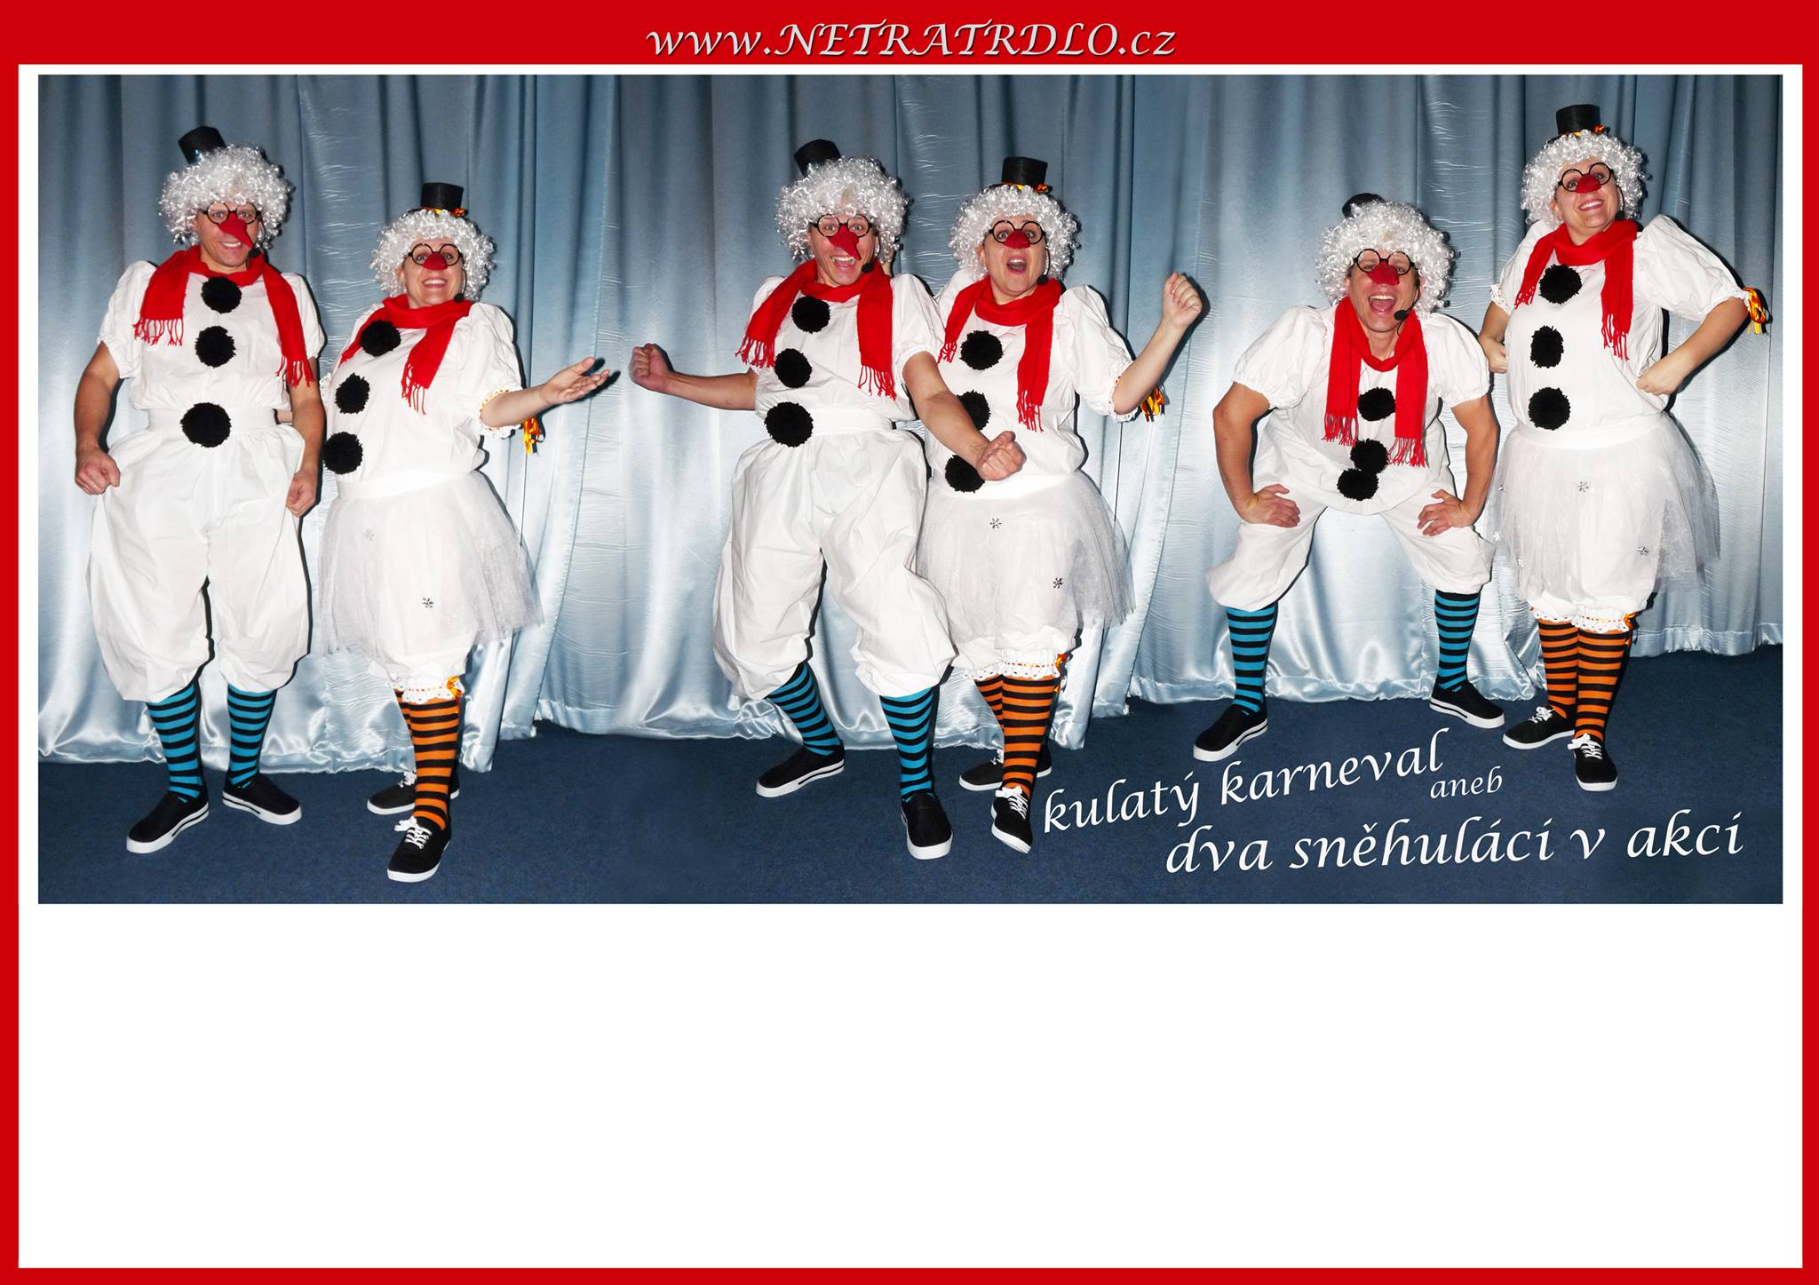

Pozvánka na dětský maškarní karneval, který pořádá obec Černíč a SDH Černíč
dne 26.2.2017 v kulturním sále OÚ Černíč od 15.00
Od 15.30 zábavný program na téma Kulatý karneval od divadla Netratrdlo

